高雄市那瑪夏公所行動咖啡館暨農特產品推廣委託經營
實施計畫
壹、委託管理目的、標的及項目
一、委託經營管理目的：
那瑪夏公所（以下簡稱本所）為推廣在地農特產業，打造多元銷售平台，透過民間資源參與公共事務方式，提供本所公共場域並採以委外經模式增進營運效益、落實公共空間充份利用以及增加區庫收益。
二、委託經營管理標的：(如附件一)
（一）活動式攤車、固定式遮棚。
（二）公所一樓戶外廣場及周邊環境。
三、委託經營推展事項與管理項目：
(一) 以展售本區各農特產品、文創商品、在地咖啡或料理等
(二) 推廣之活動或展售之產品，不得有違反善良風俗之情事。
(三) 受託人應自契約簽訂日起執行營運委託範圍之環境清潔與維護工作，內容如下：
1、設施設備之維護。
2、活動式攤車設施維護。
3、環境清潔與清運。
4、設施物修復，以因委託經營管理辦理活動，遭致損害者為限。
5、其他與本所協商同意者。

貳、委託方式
參照「高雄市市有財產管理自治條例」、「高雄市市有非公用不動產標租作業要點」規定辦理。

參、租金之金額
一、租金：
每年預計新台幣12,000元整 (每月新台幣計1,000元整) 。
以匯款方式於次月10日前將租金匯入本所所指定帳戶。
二、履約保證金：
履約保證金新臺幣5,000元整，乙方應於決標後完成簽約手續7日內繳付（以現金或銀行定期存款單）本所。履約保證金於委託契約解除、終止（其責任確非可歸責於乙方）或期限屆滿不再續約，且雙方無爭議、違約或欠款情事及將全部財產、設備等完善點交本所後無息退還。
履約期間若有可歸責於乙方之事由致損害賠償時，必要時本所得從履約保證金中扣抵支應。

肆、受託人之權利義務
一、受託人權利：
- 進駐、營運、管理與維護。
- 場地借用他人可酌收清潔費、水電費，惟不得收取租金，並且需於事前陳報本所同意後，始可出借。
二、受託人義務：
- 受託人需進駐營運自簽約日起至契約終止日止，並簽訂契約書，且應配合本區整體產業之發展與推動。
- 受託人經本所通知而未能於發文日起15日內完成簽約，不得進駐營運，且本所得取消其簽約資格，另依甄選成績排序通知其他參與甄選之廠商。
- 應配合本所等公部門主辦之相關產業活動並提供廣宣資料，或優 惠方案等。實際營運所得全部由受託人統籌運用。
- 受託人應投保公共意外責任險、火險及其他法定保險，未辦理完成不得營運。管理費、水費、電費、保全、清潔費等均須由受託人
自行負擔，並管理維護本所廁所。
- 受託人對管理標的物應盡善良管理人責任，標的物使用期間若有損害人身之情事，由受託人負完全之責任，不得向本所提出請求賠償，委託管理期間標的物如有因人為故意或過失損壞，應由受託人負修復責任。
- 如未遵守營運規定、其他未符計畫及營運管理目標者或違反「高雄市市有財產管理自治條例」及相關法令者，經本所限期改善而未改善者，本所得終止契約並要求限期撤離。
- 建物後續增、修、改建需經本所同意後，依建築法相關規定申請，由本所協助受託人辦理相關行政作業程序，受託人於管理期間所為之修繕費用，於契約期間屆滿而消滅或終止代管契約時不得向本所要求補償。
- 如本所認為受託人經營項目不符本計畫、契約書之約定、相關法令或無其他正當理由者，得命受託人不得繼續經營該項目。
- 於年度結束前提出營運成果報告送本所。
- 其他依本所行動咖啡館暨農特產品推廣委託經營實施計畫規定事項辦理。
伍、委託經營管理期限
一、委託經營管理期限自簽約日起至109年12月31日止。
二、通過本所評鑑始得續約（每期1年約，至多至110年12月31日止）。
陸、受託人應備資格及條件有下列情形之一者：
一、經依法完成設立登記或商業登記或可開立統一發票之民間組織、人 民團體及法人團體等。
二、設籍本區之個人、團體或社團法人且具經營能力者。
柒、委託經營管理之督導
一、計畫由本所督導進駐單位之營運。
二、有下列情形者，本所得終止或解除契約：
(一)區有財產用途變更。
(二)委託經營管理之原因消滅。
(三)都市計畫變更。
(四)委託經營管理之財產使用分區或用地種類變更，致原委託經營管理契約無法繼續執行。
(五)受託人解散或經法院裁定重整、宣告破產、禁治產或死亡。
(六)受託人有應改善事項，經委託機關通知限期改善而不改善或經改善仍不符本所要求。
(七)違反目的事業相關法令規定。
(八)超出委託經營業務範圍且情節重大，或經營不善。
(九)將委託經營業務轉包他人。
(十)受託人應繳納租金，逾期經追討未繳納。
(十一)違反委託管理契約之相關規定。
(十二) 違反高雄市市有財產管理自治條例之規定。
捌、委託經營管理之效益分析
- 委託經營管理屬公益性委託計畫，其主要效益在於社會面及經濟面，其投資報酬率等無法量化評估。
- 社會成本效益分析
經由民間之豐富創造力及想像力，加入經營管理，提升本區農產品管銷通路。
玖、委託契約 (如附件)
拾、其它未詳盡事宜，以主辦單位通知辦理為原則。

附件一
行動咖啡館各項設備清冊
編號 | 設備名稱 | 數量/單位 | 備註
1 | 咖啡餐車 | 1台 | 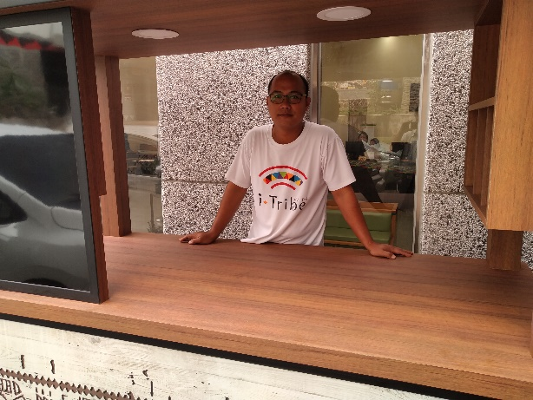
2 | 遮雨棚架 | 1組 | 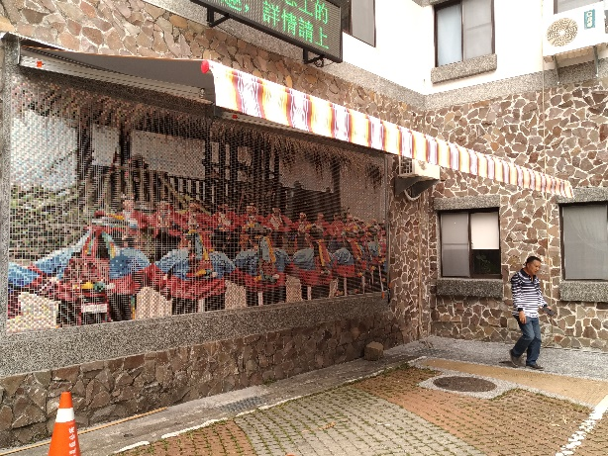
3 | 平面空間 | 20平方公尺 | 